**Verslag Wijkschouw Hullenveld – via Teams**

**4 november 2020**

Aanwezig: Wim Blomsma, Hans van Leeuwen, Ton Podt, Frens Sikkema (vanuit het buurtnetwerk), Jaïr Tanasale (vanuit WiN), Roelof Ubels en Leonie van Roekel (vanuit de gemeente).

**Algemene onderwerpen**

**Roden-Zuid:** Hullenveld wil in een vroeg stadium betrokken worden bij de plannen en niet alleen meepraten over details. In de media heeft het één en ander over de plannen gestaan. De politieke partijen hebben ook van zich laten horen en Gemeentebelangen organiseert donderdagavond een digitale bijeenkomst hierover voor inwoners.

Actie: persbericht opvragen en naar email Hullenveld mailen.

**Nieuwbouw de Hullen**: het is al een tijd stil qua communicatie hierover vanuit de Hullen. Informatie vanuit betrokken medewerker gemeente is dat er in begin 2021 (onder voorbehoud van de mogelijkheden vanwege Corona) voorlichting komt voor bewoners en omwonenden. De wijk is benieuwd of de nieuwbouwplannen volgens de Interzorgformule zijn.

Actie: doorgeven dat het al heel lang stil is voor het buurtnetwerk en belang buurtnetwerk tijdig te informeren nog eens onder de aandacht brengen.

**Enquête Wij Buurten:** Het project ligt momenteel stil omdat het projectteam en de gemeente bekijken of de koers nog juist is. In de enquête voor Hullenveld worden vragen meegenomen die vanuit het buurtnetwerk zijn aangedragen als relevant.

**Gescheperde Kudde:** Het buurtnetwerk heeft het idee voor een gezamenlijk project met vrijwilligers via de website onder de aandacht gebracht. Ook het filmpje over het maaibeheer staat daarop. Er zijn nog geen reacties op de vraag voor vrijwilligers gekomen. Het buurtnetwerk staat positief tegenover het idee maar is geen belangenvereniging dus spreekt niet voor de buurt.

**In tijden van Corona digitaal verbinden van mensen:** WiN vertelt over het idee om mensen via Ipads de mogelijkheid te geven elkaar te ontmoeten nu de fysieke bijeenkomsten zijn weggevallen. Er wordt gewezen op organisaties als Humanitas, kerken etc om mee samen te werken. Het buurtnetwerk wil er wel aandacht aan besteden in de nieuwsbrief.

**Schouwpunten**

1. Overhangend groen (w.o. bramen) over voetpaden op diverse plaatsen, oa:
   1. Voetpad tussen H.Dunantplantsoen en A.Schweitzerplantsoen
   2. Voetpad Nieuweweg ter hoogte van en aan zijde Gezondheidscentrum
   3. Voetpad langs Norgerweg, tussen nieuw gedeelte begraafplaats en Hullenweg.
   4. De wandel/fietsverbinding tussen de T. Zondagstraat en de Nieuweweg (langs v/h de school De Marke) begint dicht te groeien, takken zwiepen je soms in het gezicht en het is lastig de hulst te rijden als je daar door het hekje gaat.

Is dit niet iets wat ook geconstateerd zou kunnen/moeten worden door de wijkteams die vanuit Beheer regelmatig in de wijk aanwezig (zouden) zijn? Zij zien dit toch ook?

Reactie: Gemiddeld komt de wijkploeg twee keer per jaar door alle wijken om overhangend groen te verwijderen. Roelof is bezig om in kaart te brengen wat per wijk de specifieke aandachtspunten zijn waar vaker meldingen over binnen komen. Door dit beter in kaart te brengen voorkomen we dat er iets wordt vergeten. **De punten a t/m c worden nog opgepakt**, punt d is inmiddels afgehandeld.

1. De straatlantaarn naast dit pad tussen T. Zondagstraat en Molenweg brandt ’s avonds niet.

Reactie: Is niet helemaal duidelijk om welke lantaarn dit gaat. Via de website van de gemeente --> ‘iets melden bij de gemeente’, ‘lantaarnpaal brandt niet of is beschadigd’ is eenvoudig een melding te doen. Verzoek om als dit nog actueel is het op deze manier te melden, zo kan precies worden aangegeven om welke lantaarn het gaat. Hullenveld zal deze informatie nog een keer delen in de nieuwsbrief.

1. Vanuit de Zamenhofstraat / T. Zondagstraat.

3.1. Parkeergelegenheid Zamenhofstraat. Niet lang geleden is de straat opnieuw gelegd en werd er 1 parkeergelegenheid toegevoegd aan de straat, maar dit vinden enkele buurtgenoten te weinigs. Het komt namelijk met regelmaat voor dat bezoekers de auto in de straat parkeren (wat natuurlijk logisch is), echter worden die soms op ongelukkige plekken geparkeerd. Met als gevolg dat het uitrijden vanuit een oprit wordt bemoeilijkt of zelfs wordt tegengehouden. Voorstel: parkeergelegenheid verbeteren, zie ook hieronder:  
  
Huidige situatie: 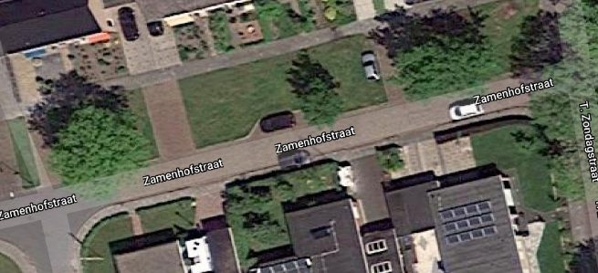

Voorstel:

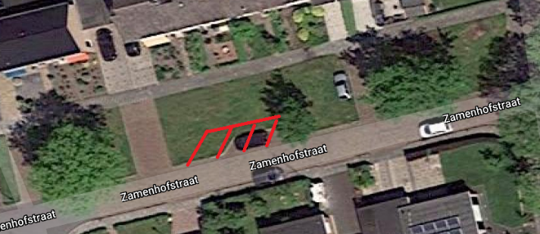

Voordeel is dat er genoeg groen overblijft, dat het straatbeeld minder chaotisch is en dat de boel niet geblokkeerd raakt.

Een tweede bewoner meldt het volgende hierover:

Wij lopen tegen een parkeerprobleem aan in de Zamenhofstraat. Door alle uitritten is er niet veel mogelijkheid om te parkeren, er is slechts 1 parkeervak gemaakt in de groenstrook. Er staan regelmatig auto's tegenover de uitritten. Voor ons wordt het lastig met de auto om goed uit te kunnen draaien.

Daarnaast gebeurt het regelmatig dat de vuilcontainers niet worden geleegd er blijkbaar niet bij kunnen vanwege de geparkeerde auto's, die regelmatig ook half op de stoep staan.

Bijgevoegd een foto op de dag dat onze container weer eens niet geleegd is, omdat er auto's in de weg stonden. En een andere foto van de situatie dat er auto's half op de stoep moeten staan.

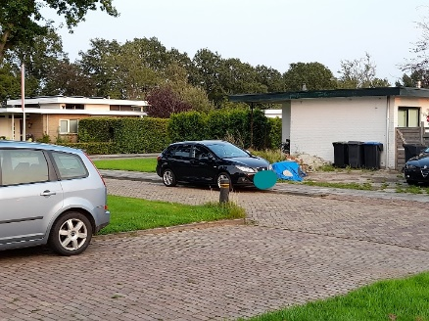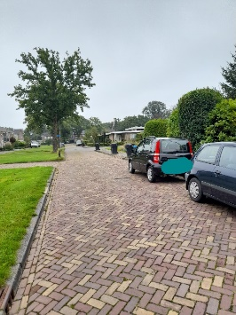

Reactie: De vraag om meer parkeerplekken in de Zamenhofstraat is legitiem. Dit soort ingrepen worden conform beleid altijd in combinatie met groot onderhoud opgepakt. Niet helemaal duidelijk is het waarom destijds voor deze oplossing is gekozen. De gemeente is wel terughoudend in het creëren van parkeerplekken en het opofferen van groen. We gaan het intern bespreken. Als we wat gaan doen moet het in overleg met alle bewoners van de straat. Het zal niet eerder dan in 2021 worden opgepakt. Emailadressen van contactpersonen die deze punten hebben ingebracht doorgeven aan de verkeerskundigen zodat zij hen t.z.t kunnen benaderen.

* 1. Gevaarlijke en onoverzichtelijke kruising, zie rode ster. Optie: spiegelbord tegenover laten plaatsen (gele stip).

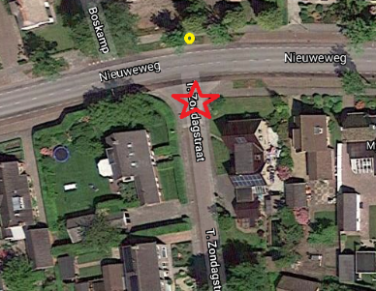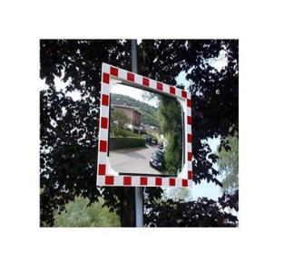

Reactie: Het zicht wordt hier belemmerd door een haag. Deze haag is te breed en gaat deels over het trottoir. Actie 1 is dit onder de aandacht brengen van de bewoner met het verzoek de haag te snoeien. Een spiegel heeft niet de voorkeur van de verkeerskundigen, hiermee trekt de gemeente de verantwoordelijkheid naar zich toe en de werking is beperkt en niet gegarandeerd. De gemeente zet eerst in op het aanpakken van het probleem, niet op het omzeilen van het probleem.

.

Reactie buurtnetwerk: Wens om toch hier een spiegel te overwegen. Gemeente doet dit op meerdere plekken. Een auto moet helemaal op het fietspad gaan staan om zicht te krijgen op de weg.

1. **Losliggende tegels**
2. In het tegelpad tussen A. Schweitzerplantsoen en M.L. Kingstraat losliggende tegels door boomwortel.
3. In de drempel van het Zuidenveld naar de Zonnehof ligt een 30x30 tegel los. Hij ligt klink en het wordt steeds erger. Graag vastzetten en de omliggende gleuven opvullen.
4. In de overgang van T. Zondagstraat naar Nieuweweg liggen verschillende tegels los.
5. Bij Zuidenveld is een kei in de bocht verplaatst, verzoek om deze weer terug te leggen op oorspronkelijke plek.
6. Ter hoogte van de kastanjeboom bij het steegje M.L. Kingstraat – A. Schweitzerplantsoen is er ook sprake van struikelgevaar.

Reactie: Dit soort zaken zal worden opgepakt door de stratenmaker van de gemeente.

**5. Vanuit de Scheepstrastraat:**

* 1. In de Scheepstrastraat ontbreekt een stuk trottoir van ca. 75 meter tegenover woning 20 en 22. Dit geeft dikwijls problemen met rolstoel- en rollatorgebruikers van de Hullen. Mensen hebben moeite met het twee keer oversteken, bij de opritjes van en naar de stoep, als die een rondje om het gebouw de Hullen willen lopen. Het voorstel is om het trottoir aan de Hullen zijde door te trekken zodat gebruikers niet meer hoeven oversteken.

Dit is ook bij De Hullen aangekaart. De Hullen staat volledig achter dit plan en zullen dit ook rechtstreeks met de gemeente Noordenveld bespreken. De Hullen weet nog te melden dat aanpassing zeker nodig is in het kader van de nieuwe wetgeving, dat de gesloten inrichting een open inrichting gaat worden, een aanzienlijke verbetering is. Dit omdat vanuit deze inrichting straks ook mensen, die dikwijls nog slechter ter been zijn, een rondje om het gebouw zullen maken en meer moeite zullen hebben met oversteken.

Reactie: Vanwege de nieuwbouwplannen van de Hullen ligt het voor de hand om dit in combinatie met de herinrichting op te pakken. De wens van de bewoners is met de initiatiefnemer gedeeld. Als we de inrichtingstekeningen krijgen zoeken we hierover afstemming.

* 1. Vijver**:** De vijver heeft aan de Scheepstrastraat een overloop waar al meerdere keren dieren zoals waterhoentjes en kikkers in zijn gevallen. De dieren kunnen er niet weer uit komen als het waterpeil zakt en verdrinken. In een eerder stadium heeft de gemeente dit probleem weten te voorkomen door op de overloop een stuk gaas te spannen. Echter was deze oplossing van korte duur omdat de jeugd het nodig vond om dit gaas te verwijderen. Dus geen goede oplossing.

Het voorstel van een buurtbewoner is om het probleem definitief op te lossen om de pvc overloop met dezelfde diameter ca. 30 centimeter te verhogen en op het gewenste waterpeil rondom gaten te boren met een diameter van ongeveer 20 á 25 millimeter.  Het waterpeil zal niet tot boven de gaten stijgen en er kunnen geen dieren meer in de pijp terecht komen.

Reactie: Een prima idee, dit gaan wij regelen. De contactgegevens van degene die dit plan heeft bedacht worden doorgegeven aan de collega die dit gaat oppakken.

Ter plaatse van De gesloten inrichting van De Hullen is op de gemetselde muur langs de vijver een afrastering geplaatst bestaande uit aluminium staanders met een aantal staaldraden. Tot voor kort waren er meerdere staaldraden los. Deze zijn op één na hersteld. Deze ligt nog steeds los.

Reactie: Dit punt geeft het buurtnetwerk door aan De Hullen.

* 1. Scheepstrastraat**:** In de Scheepstrastraat zijn vanaf de Nieuwe weg bomen geplaatst, dit geeft een prachtig beeld. Alvorens de bomen zijn geplant hebben op elke plek waar een boom geplant moest worden eerst lange tijd drie paaltjes gestaan.  Er hebben ook drie paaltjes gestaan waar het metselwerk van de vijverwand stopt. Deze paaltjes zijn mogelijk verwijderd. Het voorstel is om hier nog alsnog één boom bij te planten.

Reactie: Nagegaan wordt wat de reden is dat hier geen boom is geplant, gaat na wat er mogelijk is en zoekt vervolgens contact met de inbrenger van dit punt.

Inmiddels is dit uitgezocht:

*De bomen die op de tekening staan zijn allemaal geplant, dit zijn er 11. Het enige verschil is, dat de bomen tijdens het planten herverdeeld zijn, zo komt het dat er ter hoogte van het muurtje geen boom staat.*

*Hier komt* ***geen*** *boom, dit omdat het gedeelte van de vijver ook voor onderhoud bereikbaar moet zijn.*

1. Vanuit Alb.Schweitzerplantsoen:

Het gebruik met (vracht) auto’s van de tegelpaden rondom het grasveld. Eerst een toelichting. In 1970 is dit aangelegd en 40 jaar is het goed gegaan. Na het vervangen van de riolering is de oprit breder geworden waardoor er nu heel vaak busjes van grote bedrijven en bezorgdiensten dit tegelpad gebruiken. Omwonenden spreken mensen er wel op aan maar krijgen vaak een grote mond terug. Wat is qua bestemming de bedoeling van het tegelpad. Er ligt riolering, zijn deze paden wel geschikt voor grote vrachtwagens. Het helpt niet mee dat Google Maps de route aangeeft als bereikbaar voor auto’s. De wijk heeft veel ideeën: bomen planten, veldkeien leggen, tegelpad smaller maken, oprit weer terugbrengen naar hoe het was. Er is klacht ingediend.

**Reactie:** Verkeerskundigen moeten dit beoordelen. De aanvullende informatie en ideeën worden aan hen doorgegeven, en ook de contactgegevens van de betreffende buurtverbinder zodat de collega’s contact met hem op kunnen nemen.

1. Vanuit het Zuidenveld
   1. Er zou contact zijn met de gemeente over verschuiving van de wijkgrens zodat de even nummers en de oneven nummers niet over twee wijken worden verdeeld. Hoe is het daarmee? Is er aandacht, voortgang, etc?

Reactie: Zal door Hullenveld met de wijk Centrum worden afgestemd. Vanuit WiN zal dit ook worden aangekaart.

Verkeersgebruik van het Zuidenveld. Op zaterdag 29 augustus verscheen er een stuk in NRC-Handelsblad waarin de vraag werd behandeld “van wie is de weg”. Er werd vastgesteld dat in de praktijk de niet-automobilisten zich moeten aanpassen aan de automobilist en zijn/haar gedrag.

Reden voor een buurtbewoner om eens te kijken naar het verkeersgedrag op het Zuidenveld. Dat hier sinds kort enkele gezinnen met kleine kinderen wonen versterkt deze reden.

Over het Zuidenveld vindt sluipverkeer plaats van mensen die de weg weten en het vaak drukke kruispunt Brink/Heerestraat/Raadhuisstraat willen vermijden. Hoewel de straat een 30-km zone is wordt er vaak harder gereden. Snelheids-beperkende situaties zoals drempels zijn er niet. De politie spant daarbij de kroon als zij zo nu en dan met zwaailicht en sirene over het Zuidenveld gaat.

Voordat er een kind of andere weggebruiker wordt aangereden wordt hier aandacht voor gevraagd.

Reactie: De vraag begrijpen we, de straat is niet ingericht voor 30 km. Momenteel wordt onderzoek gedaan naar het doorgaande verkeer in Roden-Centrum. Vanuit de Centrum ontwikkeling is het wenselijk als het verkeer andere routes gaat kiezen. We snappen de uitvalsroute van de politie en het is goed dat zij het zwaailicht en de sirene aandoen, anders zou het onveilig zijn. We gaan een snelheidsmeting inplannen voor Zuidenveld om het probleem goed in kaart te brengen. Mogelijk verandert het gebruik ook nog door een andere inrichting van de schoolomgeving De Marke.

1. Bewoners van de Rozenhof, grenzend aan de Ceintuurbaan Zuid, (Gazon vanaf rotonde Stuurwold tot Daan Hoeksemastraat) ergeren zich aan de hondenpoep op het gazon. Graag een bord met "poepende hond met rode streep" en/of een bak met plastic zakjes voor het verwijderen van de poep.

Reactie:De gemeente heeft in Roden en Nieuw-Roden in overleg met bewoners 30 extra bakken geplaatst langs hondenuitlaatroutes. Er is opruimplicht. We gaan nog communiceren over de extra bakken, de opruimplicht etc. Op dit moment gaan we geen bakken of borden plaatsen. In overleg met het wijkteam (Roelof Ubels) mogen mensen zelf een bordje plaatsen.

1. Vraag vanuit M.L.Kingstraat: wat is de toegestane maximale hoogte van afscheidingsheggen. In het bijzonder op hoeken van straten. Die belemmeren vaak het uitzicht van verkeersgebruikers.

Reactie: Hier is geen regel voor, ook niet in de Algemene Plaatselijke Verordening.